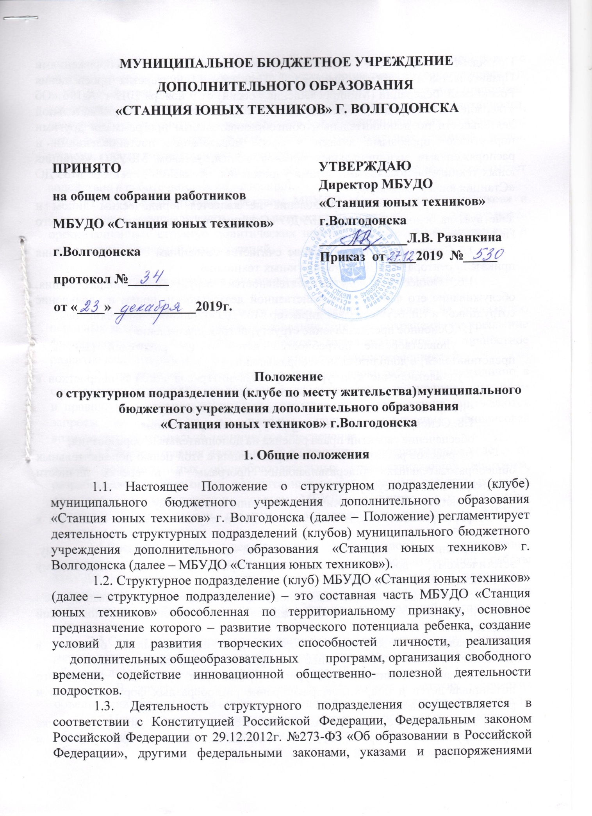
МУНИЦИПАЛЬНОЕ БЮДЖЕТНОЕ УЧРЕЖДЕНИЕ
ДОПОЛНИТЕЛЬНОГО ОБРАЗОВАНИЯ
«СТАНЦИЯ ЮНЫХ ТЕХНИКОВ» Г. ВОЛГОДОНСКА

ПРИНЯТО  на общем собрании работников  МБУДО «Станция юных техников»  г.Волгодонска  протокол №______  от «____» ____________2019г. | УТВЕРЖДАЮ  Директор МБУДО  «Станция юных техников» г.Волгодонска  _____________Л.В. Рязанкина  Приказ от ____2019 №_____

Положение
о структурном подразделении (клубе по месту жительства) муниципального
бюджетного учреждения дополнительного образования
«Станция юных техников» г.Волгодонска

1. Общие положения

1.1. Настоящее Положение о структурном подразделении (клубе) муниципального бюджетного учреждения дополнительного образования «Станция юных техников» г. Волгодонска (далее – Положение) регламентирует деятельность структурных подразделений (клубов) муниципального бюджетного учреждения дополнительного образования «Станция юных техников» г. Волгодонска (далее – МБУДО «Станция юных техников»).
1.2. Структурное подразделение (клуб) МБУДО «Станция юных техников» (далее – структурное подразделение) – это составная часть МБУДО «Станция юных техников» обособленная по территориальному признаку, основное предназначение которого – развитие творческого потенциала ребенка, создание условий для развития творческих способностей личности, реализация дополнительных общеобразовательных программ, организация свободного времени, содействие инновационной общественно- полезной деятельности подростков.
1.3. Деятельность структурного подразделения осуществляется в соответствии с Конституцией Российской Федерации, Федеральным законом Российской Федерации от 29.12.2012г. №273-ФЗ «Об образовании в Российской Федерации», другими федеральными законами, указами и распоряжениями Президента Российской Федерации, постановлениями и распоряжениями Правительства Российской Федерации, Приказом Министерства просвещения Российской Федерации (Минпросвещения России) от 9 ноября 2018 г. №196 «Об утверждении Порядка организации и осуществлении образовательной деятельности по дополнительным общеобразовательным программам» другими нормативно- правовыми актами в сфере образования; постановлениями и распоряжениями муниципальных органов власти, уставом МБУДО «Станция юных техников», локальными актами учреждения, приказами директора МБУДО «Станция юных техников».
1.4. Структурное подразделение не является юридическим лицом и действует на основании устава МБУДО «Станция юных техников» и настоящего Положения.
1.5.Структурное подразделение считается созданным с момента издания приказа директора МБУДО «станция юных техников»
1.6. Общее руководство деятельностью структурного подразделения, обслуживание его финансово-хозяйственной деятельности, прием и увольнение сотрудников и т.п. осуществляет директор МБУДО «Станция юных техников».
1.7.Основное предназначение структурного подразделения:
- удовлетворение потребностей детей и их родителей (законных представителей) в дополнительном образовании;
- удовлетворение культурно-досуговых интересов детей и подростков в процессе совместной общественно-значимой деятельности в свободное время;
- профилактика ассоциального поведения детей и подростков.
1.8. Основные цели и задачи структурного подразделения:
  - обеспечение гарантий права ребенка на дополнительные образования;
  - творческое развитие личности и реализация с этой целью дополнительных общеобразовательных общеразвивающих программ в интересах личности ребенка, общества, государства;
  - развитие мотивации личности к познанию и творчеству;
  - формирование общей культуры личности обучающихся, их адаптация к жизни в обществе;
  - организация комплекса мероприятий по нравственному, правовому, эстетическому, военно-патриотическому, гражданскому и физическому воспитанию детей и подростков;
  - обеспечение благоприятных условий для повседневного пребывания в нем детей и подростков, в том числе нуждающихся в социально-психологической защите;
  - реализация программ по организации неформального общения в различных группах в соответствии с их возрастом и интересами;
  - создание социально-культурной среды для развития творческого потенциала детей и подростков, расширение разнообразных форм досуговой и развлекательной деятельности;
  - осуществление индивидуальной и массовой работы по профилактике правонарушений, беспризорности и негативных явлений среди детей и подростков в возрасте до 18 лет;
  - адаптация и социальная реабилитация детей и подростков с индивидуальными особенностями и трудностями социализации (группы «риска»).
1.9.Деятельность структурного подразделения строится на принципах демократии и гуманизма, открытости, толерантности, альтернативности, доступности и преемственности, на основе учета индивидуальных особенностей детей и подростков, культурно-исторических и национальных традиций страны, региона, города и особенностей микрорайона.
1.10.Администрация МБУДО «Станция юных техников» оказывает содействие в работе детских объединений.
1.11. В соответствии с уставом МБУДО «Станция юных техников» в структурном подразделении не допускается создание и деятельность организационных структур политических партий, общественно-политических и религиозных движений и организаций.

2. Организация деятельности структурного подразделения

2.1.Деятельность структурного подразделения направлена на реализацию основных задач дополнительного образования детей, на сохранение и укрепление физического здоровья детей, физическое, интеллектуальное и личностное развитие каждого ребенка с учетом его индивидуальных особенностей.

2.2.Структурное подразделение организует свою работу круглогодично в соответствии с требованиями санитарно-гигиенических и противопожарных норм и правил. При организации работы структурного подразделения учитываются запросы населения на его профиль, наличие помещения, финансовая возможность, материально-техническое обеспечения.

2.3.Образовательная деятельность в структурном подразделении ведется на основе дополнительных общеобразовательных общеразвивающих программ, разрабатываемых педагогами, рассчитанных на детей разных возрастных групп, рассмотренных методическим советом МБУДО «Станция юных техников», принятых педагогическим советом и утвержденных директором МБУДО «Станция юных техников»

2.4.Воспитательная деятельность структурного подразделения осуществляется в соответствии с направлениями воспитательной работы МБУДО «Станция юных техников» с учетом запросов детей и подростков, потребностей семьи, особенностей социально-экономического развития и национально- культурных традиций города и традиций структурного подразделения.

2.5.Структурное подразделение организует и проводит различные массовые мероприятия, создает необходимые условия для совместного труда, отдыха, общения детей и подростков, а также их родителей.

2.6. В структурном подразделении ведется работа в детских творческих объединениях по интересам (кружках, объединениях, творческих группах и т. д.).

2.7.Цели, задачи и содержание деятельности детских творческих объединений по интересам определяются в соответствии с направленностями обучения.

2.8.Режим работы структурного подразделения разрабатывается в соответствии с годовым календарным учебным графиком МБУДО «Станция юных техников» и утверждается директором МБУДО «Станция юных техников».

2.9.Расписание занятий составляется для создания наиболее благоприятного режима труда и отдыха детей администрацией МБУДО «Станция юных техников» по представлению педагогических работников с учетом пожеланий детей, родителей (законных представителей), возрастных особенностей детей и установленных санитарно-гигиенических норм и утверждается директором учреждения.

2.10.В работе детских творческих объединений могут участвовать совместно с детьми и подростками их родители (законные представители) при наличии условий и согласия администрации и педагога.

2.11.Структурное подразделение проводит индивидуально- профилактическую работу с подростками группы «риска» совместно с правоохранительными органами и другими государственными и муниципальными учреждениями.

2.12.Структурное подразделение организует работу с детьми и подростками в течение всего календарного года. В период летних каникул режим работы структурных подразделений может меняться. График работы структурного подразделения в период летних каникул утверждается директором МБУДО «Станция юных техников».

3.Участники образовательного процесса

3.1. Участниками образовательного процесса структурного подразделения являются обучающиеся, родители (законные представители), педагогические работники.

3.2. Структурное подразделение посещают дети, подростки и молодежь преимущественно в возрасте от 5 до 18 лет.

3.3. Контингент обучающихся формируется в соответствии с их возрастом, интересами и потребностями без ограничения пола, национальности, имущественного положения, убеждений.

3.4. Формирование списочного состава проводится на основе равных прав обучающихся в соответствии с локальными актами МБУДО «Станция юных техников», регламентирующими данные вопросы. Конкурсный отбор в кружки, объединения и т.д. запрещается.

3.5. Численный состав детского творческого объединения, количество и продолжительность занятий в неделю определяются согласно Государственным санитарно – эпидемиологическим требованиям и нормативам для учреждений дополнительного образования детей и должен соответствовать Уставу и другим локальным актам МБУДО «Станция юных техников», регламентирующим данные вопросы.

3.6. Прием обучающихся в детские творческие объединения структурных подразделений осуществляется на основании заявления обучающегося достигшего 14 лет, или на основании заявлений родителей (законных представителей) несовершеннолетних обучающихся в соответствии с Положением о приеме обучающихся в МБУДО «Станция юных техников». При приеме в физкультурно-спортивные объединения необходимо медицинское заключение о состоянии здоровья обучающегося.

3.7. Отчисление обучающихся детских творческих объединений структурных подразделений проводится в соответствии с локальными актами МБУДО «Станция юных техников», регламентирующими данные вопросы. Отчисление оформляется приказом директора учреждения.

4. Структура и управление структурным подразделением

4.1. Структурное подразделение находится в ведении МБУДО «Станция юных техников» и работает под его непосредственным руководством. Администрация МБУДО «Станция юных техников» осуществляет координацию действий всех служб по улучшению условий работы структурных подразделений и сохранению их материально-технической базы, а также оказывает методическую помощь педагогическим работникам структурного подразделения.
4.2. Руководство структурным подразделением осуществляет заведующий структурным подразделением, назначаемый приказом директора учреждения.
4.3. Заведующий структурным подразделением:
- Организует работу структурного подразделения и несет ответственность за результаты деятельности структурного подразделения.
- Вносит предложения по изменению состава сотрудников и направленности работы структурного подразделения. Представляет интересы структурного подразделения перед администрацией МБУДО «Станция юных техников», Учредителем и третьими лицами.
- Осуществляет контроль за работой структурного подразделения и его сотрудников.
- Вносит предложения по изменению Положения о структурном подразделении.
- Организует и участвует в воспитательной, образовательной и досуговой работе структурного подразделения.
4.4. Заведующий структурным подразделением работает в соответствии с должностной инструкцией, циклограммой деятельности, иной документацией, предусмотренной уставом МБУДО «Станция юных техников» и номенклатурой дел, утвержденной директором учреждения.
4.5. Администрация МБУДО «Станция юных техников»:
4.5.1. Направляет и контролирует деятельность структурного подразделения, в том числе по следующим направлениям:
- утверждение перечня дополнительных общеобразовательных общеразвивающих программ, реализуемых в структурном подразделении;
- утверждение режима работы структурного подразделения;
- анализ и утверждение плана работы структурного подразделения, а также результатов деятельности структурного подразделения.
4.5.2. Методическое руководство деятельностью структурного подразделения осуществляется старшим методистом.

6. Финансовое и материально-техническое обеспечение структурного подразделения

6.1.Финансирование структурного подразделения осуществляется за счет бюджетных средств, в порядке, определенном для МБУДО «Станция юных техников», в подчинении которого он находится.
6.2.Помещения структурному подразделению предоставляются в соответствии с договором МБУДО «Станция юных техников» с Комитетом по управлению муниципальным имуществом г. Волгодонска.
6.3.Дополнительное финансирование структурного подразделения может осуществляться за счет спонсорских средств и дополнительных образовательных платных услуг.
6.4.Структурное подразделение не вправе оказывать платные услуги населению без согласования с администрацией МБУДО «Станция юных техников» и соответствующих на то документов.

7. Учет и отчетность структурного подразделения

7.1.Работа структурного подразделения проводится в соответствии с текущими планами и расписанием работы, согласованными с МБУДО «Станция юных техников».
7.2.Учет работы детских творческих объединений, секций, кружков производится в журналах установленного образца.
7.3.Заведующий структурным подразделением представляет отчетность в установленные сроки. Ежегодно отчитывается перед администрацией МБУДО «Станция юных техников» об итогах деятельности.
7.4.Структурное подразделение ведет документацию в соответствии с требованиями МБУДО «Станция юных техников» и ложно иметь:
-план работы структурного подразделения на учебный год, утвержденные директором МБУДО «Станция юных техников»;
-расписание работы детских творческих объединений;
-отчетные материалы по работе структурного подразделения.

